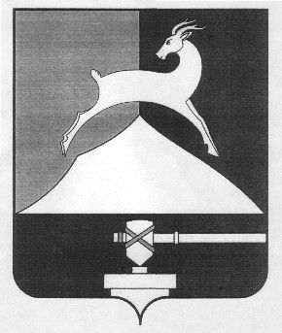
Администрация Усть-Катавского городского округа
Челябинской области

ПОСТАНОВЛЕНИЕ
От 14.12.2018 г. № 2200/1

О выездной торговле

В соответствии с Федеральным законом № 131-ФЗ от 06.10.03г. «Об общих принципах организации местного самоуправления в Российской Федерации», Уставом Усть-Катавского городского округа,
администрация Усть-Катавского городского округа ПОСТАНОВЛЯЕТ:
1.Разрешить с 15.12.2018г. по 31.12.2018г. новогоднюю ярмарку на центральной городской площади (от центрального входа в ДК на правой стороне) торговым предприятиям и индивидуальным предпринимателям, следующим ассортиментом: ёлочными украшениями, ёлками, детской игрушкой.
Торговля разрешается при наличии всех необходимых документов (сертификатов, товаротранспортных накладных).
2.Персональную ответственность за уборку торговых мест несут руководители торговых предприятий и индивидуальные предприниматели, участвующие в ярмарке.
3.Начальнику общего отдела администрации Усть-Катавского городского округа О.Л.Толоконниковой опубликовать настоящее постановление в средствах массовой информации.
3. Контроль за исполнением настоящего постановления возложить на заместителя главы Усть-Катавского городского округа – начальника Управления имущественных и земельных отношений Самарина К.А.

Глава Усть-Катавского
городского округа С.Д.Семков

